美国涉港“制裁”背后的阴谋和算计

原创 有里儿有面 [有理儿有面](javascript:void(0);)

**有理儿有面**

微信号 youli-youmian

功能介绍 你说是不是

2021-07-18[原文](https://mp.weixin.qq.com/s?__biz=Mzg3MjEyMTYyNg==&mid=2247536330&idx=1&sn=9d2f74d7f6ea0911a0b7479bc2047733&chksm=cef61abff98193a9c4da41ce6999a281035b6ffc962aadb6ce7c2f7fc5396743b646e73ac132&scene=27#wechat_redirect&cpage=31) 发表于

收录于合集





**全文共3520字，图片11张，预计阅读时间为8分钟。**

**文章首发于“有理儿有面”（youli-youmian），欢迎大家在朋友圈和微信群转发。**

**公众号及其他平台转载请在后台留言。**



▼

美国财政部海外资产控制办公室16日宣布，制裁中央人民政府驻香港特别行政区联络办公室7名副主任。

同日，美国财政部亦联同国务院、商务部和国土安全部向美国企业发出警告，关注在香港营商的风险，美国企业受制于香港法律，包括香港国安法，在港的美国企业要面对当局不用法庭手令的电子监控，和可能要交出企业和客户资料。

当日，中国外交部表态，对赤裸裸干预香港事务和中国内政，包括香港同胞在内的全体中国人民绝不接受，必将坚决反击！

17日香港中联办发表声明，强烈谴责美国政府无端抹黑香港营商环境，并对香港中联办官员实施所谓制裁，明确其霸权主义行径注定徒劳无功。

香港特区政府发声明回应指美方指控完全荒谬和毫无根据，国际金融中心地位未有半点动摇。

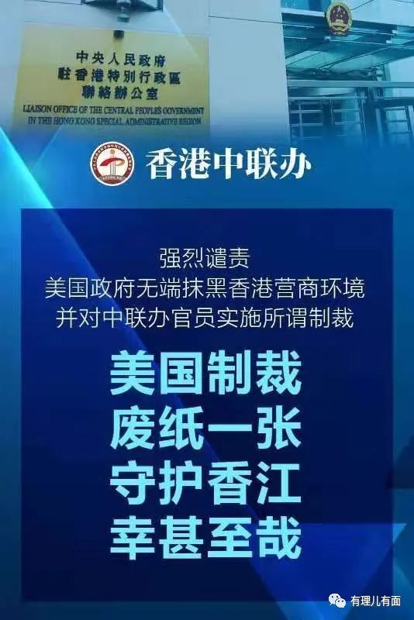

双方你来我往，美国先无端发难、上门找茬，“制裁”中国官员，中国接下来必然全力反击，来而不往非礼也。

美式制裁，对中国官员，特别是内地公务员基本等于是“光荣榜”。内地公务员不允许经商，直系亲属赴美定居的话你这个官职就不要干了，工资是内地银行发的，你要冻结资产没资产，要禁止入境我无所谓。

实际效果几乎没有，但是美国为什么要做呢？

其实，这次所谓“制裁”根本不是制裁给中国人看的，而是给美国人还有他们的狗腿子看的。

在海外高华､井蛙，还有美式大内宣里，普通美国人看到的中国：

一三五崩溃，人民水深火热，茶叶蛋都吃不起。官员个个无能贪腐，贪污了大把钱就去存在美国银行，老婆孩子也都移民美国，老百姓个个翘首以盼美军登陆。



虽然一三五崩溃了，但是二四六中国就强大起来，威胁美国人生活方式，威胁美国民主，可能还要入侵美国。

星期天怎么办？星期天骂俄罗斯……

所以，在美宣逻辑看来，要解决二四六的问题，只要在经济上“制裁”中国官员，中国官员的钱和家人又都在美国，一下全没了。官员肯定就会求和，向美国服软。

中国服软了没？赵立坚笑而不语。

中联办：废纸一张。

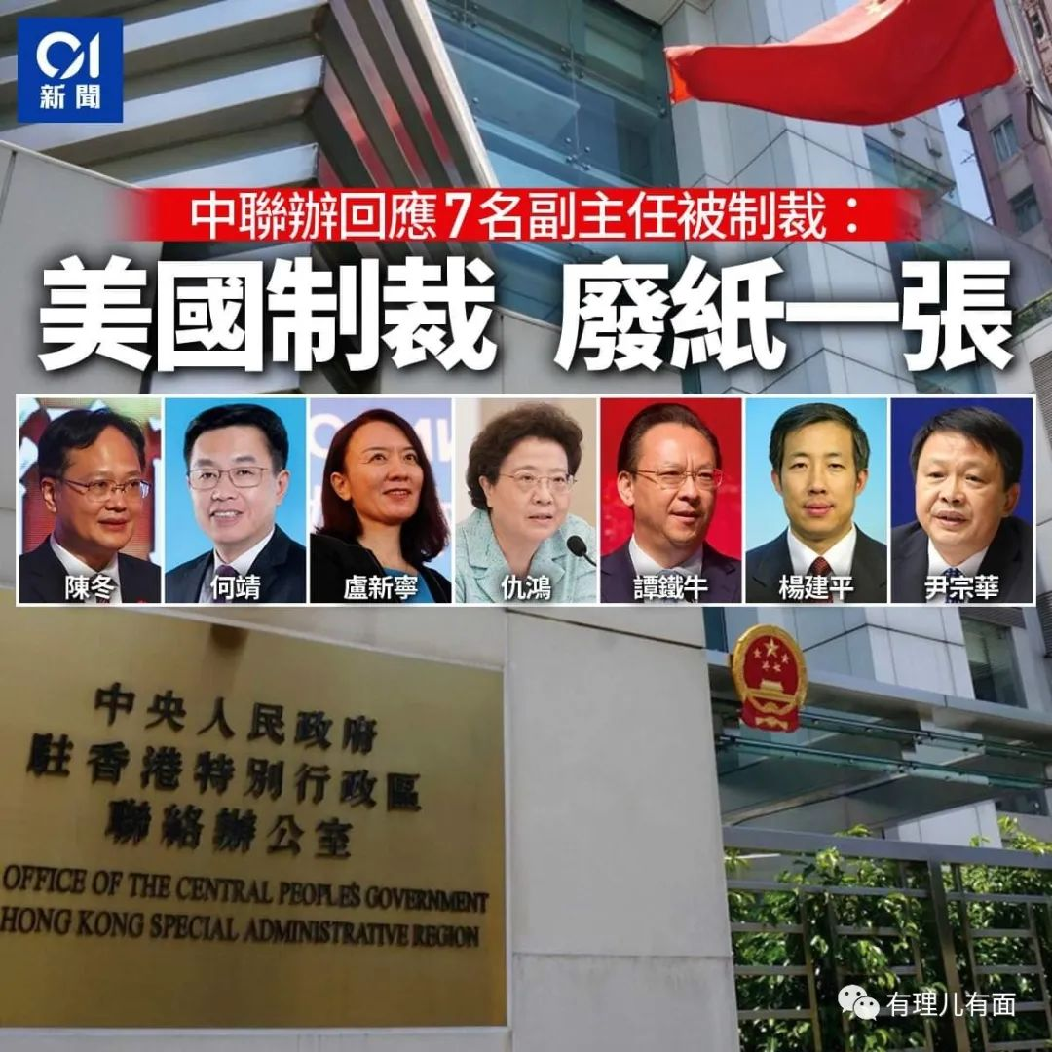

而普通美国民众能形成这套逻辑，不得不感谢国内公知的常年推墙文和海外战忽局的中国崩溃论，对个别案例无限放大的结果。

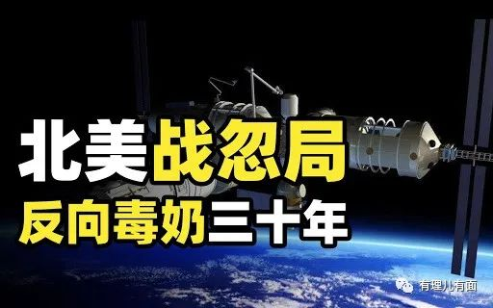

近来，美国民众对美国政府很不满，拜登焦头烂额，就开始利用蛙式大内宣转移国内矛盾了。

为啥美国民众会不满？来看组数据。

根据美联储数据，美国3月份消费者指数（CPI）同比上升2.6%，为2018年8月以来最大同比涨幅。4月整体CPI大增至4.2%，大幅超出此前3.6%的市场预期。5月份CPI再上涨至5%，是2008年金融危机大萧条以来的最大涨幅。6月份数据刚出来，为5.4%，核心CPI环比创30年来新高。

CPI高涨，代表通货膨胀，民众日常消费成本大幅度增高。而对于低储蓄率的美国人来说，物价上涨是一个非常严重的问题，大量居民因无法交付房租只能成为流浪者，派发免费食物的食物银行大排长队，就算还没到破产的居民，也对美国政府的不满日益加剧。



为什么物价会上涨？因为美元印多了。

过去一年多时间里，先是懂王凭空往市场扔了两到三万亿美元。本以为懂王不靠谱，结果拜登上来更不靠谱，拜登今年1月提出1.9万亿美元经济救助计划，5月29日，白宫发布了拜登任内第一份预算提案，将政府支出增加至6万亿美元(约合人民币38万亿元)。根据推算，拜登上台后也有三到四万亿，是凭空“印刷”出来的美元。短期内超发六、七万亿美元，相当于凭空造了两个半英国或者两个德国的GDP出来。市面上多了那么多绿票子，美国物价能不飞涨吗？

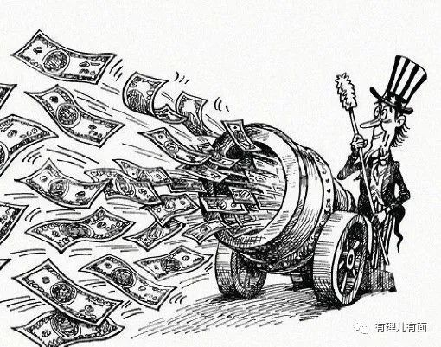

以往，美国还真不怎么涨。因为美国有金融霸权。

以2008年金融危机为例，美国大放水后，钱很快就流入世界大宗商品交易，例如石油、铁矿石、粮食等，导致物价上涨。这些原材料被制造业国家购入后，通胀就转嫁到制造业国家，而这些大部分是发展中国家。

发展中国家利用原材料制造好商品后，美国再用印出来的绿票大量购买工业品，运回国内，使得美国国内商品增加。也就是增加的货币，大都留在外国，而消费品还增加了，所以美国普通人感觉不到什么通胀。而有充足的消费、充足的商品，美国经济又能率先复苏，又能继续洋洋得意。

这招就很损，发展中国家买了贵原料，制造出来的产品也不敢提价，因为越南能生产牛仔裤，印尼也能生产，谁涨价市场就被别人抢走。只能拼命加大生产，供养美国，同时把通胀压力留给自己。

世界最大的制造业大国是谁？中国！所以每次美元放水，受害最深的是中国。

2008年美国滥发货币后，中国2009年开始楼市暴涨，其实是有国际因素在里面的。

但是这次新冠疫情后的大放水，美国终于在中国这碰上钉子了。

中国具体怎么做的？我们来看看《纽约时报》一段报道。

中国海关总署周二宣布，中国6月的出口与去年同期相比激增了32.2%。这种增长让许多经济学家感到意外，因为中国最大的港口之一在6月大部分时间处于部分停顿状态，而且中国医疗物资的出口已开始趋于平稳。

《纽约时报》先引用牛津经济研究院香港办事处的亚洲区经济主管高路易，夸了下中国6月的出口表现：“相当令人赞叹，而且让人不太容易理解”。

接着高路易说，中国出口增加值略高于三分之一的部分可能是价格上涨的反映。中国工厂正在将自身成本的上升转嫁给外国消费者。由于过去一年里全球铁矿石和铜等大宗商品，以及钢铁等工业材料的价格都在上涨，中国制造商如今面临着不断上升的成本。中国的货币人民币对美元的汇率也已上升。

因此，中国生产商为支付同样的工资和其他以人民币计价的成本，需要提高以美元计价的商品价格。通过向外国买家提价，中国工厂能保持自身的利润率，但这有可能加剧其它地区的通货膨胀。

最后，得出结论：世界（主要是美国）通货膨胀，不是因为美国印钱太多，而是因为中国！

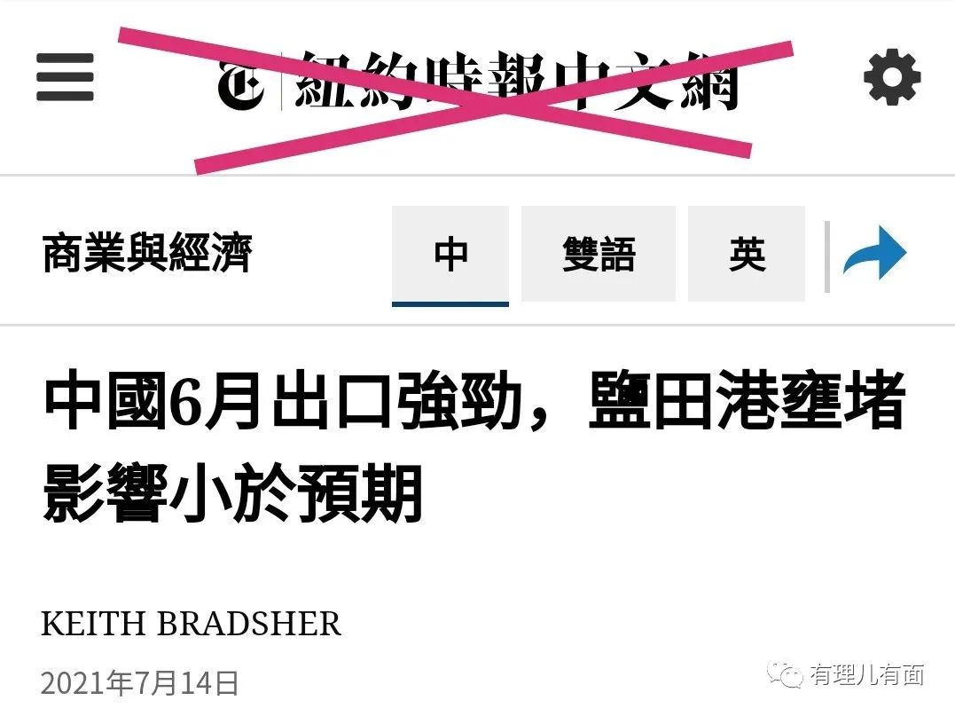

这段新闻很明显是为甩锅中国，但是也讲了几个道理。

新冠疫情导致美国经济受到重创，所以需要用大放水来刺激经济。但是世界上其他国家，除了中国，也因为疫情生产停滞。目前能为世界提供大量商品的，只有中国。

2008年的时候，能买越南牛仔裤，能买印尼牛仔裤，但是2021年，他们都停产了，你就只能买中国牛仔裤了。所以6月份，中国出口相比同期继续激增。

因为美元超发，导致大宗商品价格上涨，中国商品生产成本就高了。2008年厂家只能自己吃亏，咬着牙亏本出售。但是今年不一样，原材料涨，商品卖给美国人也跟着涨，你不买我卖给欧洲去，中国人不再吃哑巴亏了。

而且为了对抗美元滥发，人民币也升值了。这几个因素综合，最终商品到了美国消费者手里，价格肯定是上涨了。

如果你不滥发美元，不让原材料价格上涨，中国商品成本就不会上涨了。如果你不滥发美元，人民币就不用升值抵御。如果你把特朗普强加的贸易战关税下调，美国通胀就能回落。

这些什么都不做，只会甩锅中国。睡王和懂王，不愧都是美国总统，指导思想一模一样。

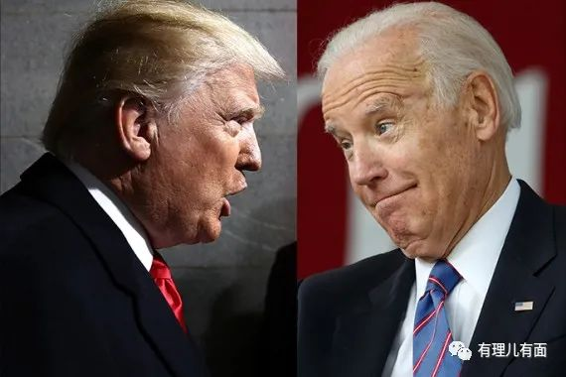

美国民众目前在通货膨胀下非常不满。美版蛙式大内宣就得出来麻醉人民，既然什么都是中国的错，那就捅一下中国，转移老百姓视线吧。

但是手上的牌又不多，之前拜登打病毒溯源牌，弄了个90天期限想敲诈中国要点好处，中国理都没理。前几个月搞新疆棉花，结果印度疫情炸了，棉花出不来，回头还是买中国棉花，灰头土脸。

于是，就有了近来在港台两个方向的搞事情。台湾已说过，今天不细说。

香港这方面的所谓“制裁”，纯粹就是为了转移美自己的国内矛盾，同时看看能不能吓唬下中国。能吓唬到、得点好处也不错，吓唬不到起码能给美国民众有个交代，你看我又痛击了中国一把，他们肯定吓死了。毕竟美国文宣里，一三五崩溃的中国是最害怕美国制裁了。



知道了这些背后的故事，中国需要做什么？

中国首先还是要做好自己，继续控制好疫情，恢复好生产。6500万人口的英国，7月16日新增5.4万确诊，而他们还在解除封城措施。上个这么玩的印度演化出了Delta变种病毒，英国这次又不知道会演变出什么。所以，新冠疫情在全球范围内，短期是不会结束的，中国必须继续做抗疫总后方的角色，保护好人民，为世界提供物资。

其次，把小本本掏出来，平时上面记的名字可以拿出来看看哪个合适。美国官员都是资本的代言人，卸任后大都也要去资本的企业里任职的。被中国制裁后，所在资本如果和中国有生意来往，就不能再聘用他们了。毕竟全球第二大经济体，稍大一点的资本，都绕不开中国市场。这才是有实际杀伤力的制裁。



美国这次讹诈不成，必定还会有下一招。中国的目标是中华民族伟大复兴，建立人类命运共同体，美国的目的是维持其霸权可以继续收割全球。这两个截然不同的目标，注定了美国对中国会不断的进行打压和破坏。

中国的复兴是必然的，但不会一蹴而就，是一个长期而且曲折的过程，我们要做好长期斗争心理准备。或许若干年以后，我们的后代会像歌颂汉军马踏匈奴、唐军痛击突厥一样，讲述我们这个时代复兴的伟大故事。



**图片来自网络**





**关注公众号：**

**有理儿有面**

**理   性｜   揭   秘｜   探   讨**







有里儿有面

**微信扫一扫赞赏作者** **赞赏**

已喜欢，对作者说句悄悄话

取消

**发送给作者**

**发送**

最多40字，当前共字

 人赞赏

上一页 1/3 下一页

长按二维码向我转账

受苹果公司新规定影响，微信 iOS 版的赞赏功能被关闭，可通过二维码转账支持公众号。

### 精选留言

用户设置不下载评论